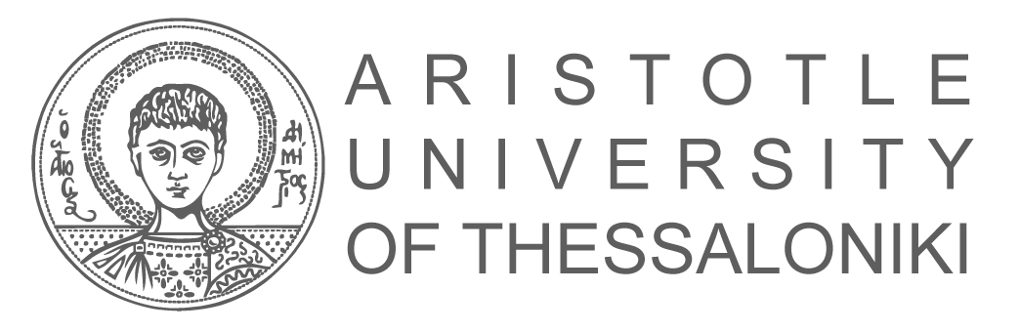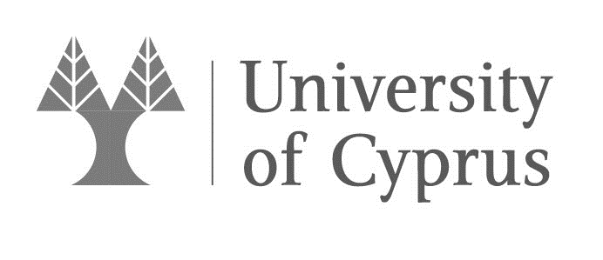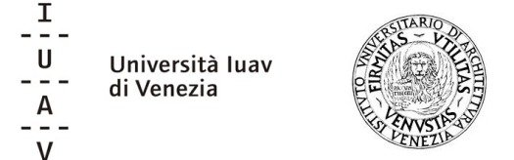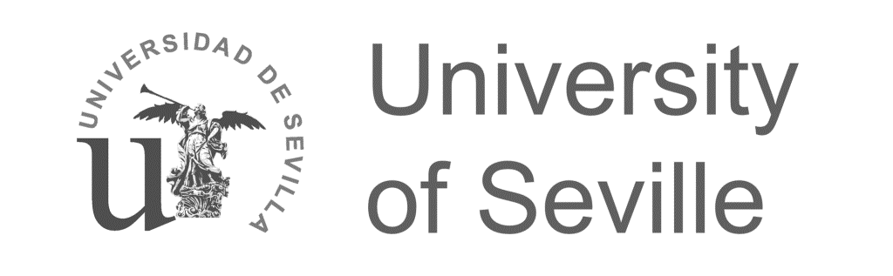

Erasmus+ Key Action: Cooperation for innovation and the exchange of good practices
Action Type: Strategic Partnerships for higher education
Enhancing of Heritage Awareness and Sustainability of Built Environment in Architectural and Urban Design Higher Education
H E R S U S
1 Ιουνίου 2023

Αγαπητές και αγαπητοί,
Με μεγάλη χαρά σας προσκαλούμε στα εγκαίνια της έκθεσης PROJECT OPEN HOUSE,
που θα πραγματοποιηθούν την Πέμπτη 8 Ιουνίου, στις 19:00, στο Κέντρο Αρχιτεκτονικής του Δήμου Θεσσαλονίκης, Αγγελάκη 14. Η έκθεση θα είναι ανοιχτή στο κοινό τις καθημερινές, κατά τις ώρες λειτουργίας του Κέντρου, από τις 9 ως και τις 16 Ιουνίου. Η εκδήλωση αποτελεί δράση διάδοσης των αποτελεσμάτων του ερευνητικού προγράμματος Hersus, που εκπονείται από διδάσκοντες του Τμήματος Αρχιτεκτόνων Μηχανικών, της Πολυτεχνικής Σχολής, του ΑΠΘ, και ειδικότερα των, ΠΜΣ Περιβαλλοντικός Αρχιτεκτονικός και Αστικός Σχεδιασμός, και ΔΠΜΣ Προστασία Συντήρηση και Αποκατάσταση Μνημείων Πολιτισμού. Η παρουσία σας στην εκδήλωση θα μας τιμήσει ιδιαίτερα.

Εκ μέρους της ερευνητικής ομάδας,
Κωνσταντίνος Σακαντάμης
Επιστημονικώς Υπεύθυνος HERSUS AUTh
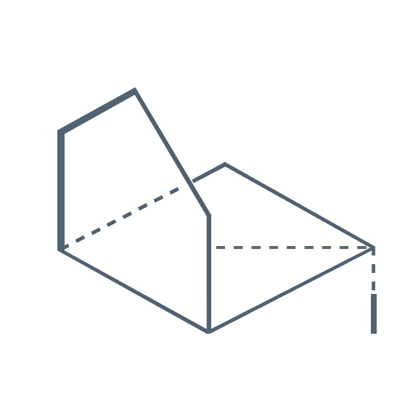
https://hersus.org
https://hersus-sharingplatform.org/

